Читательский марафон «С книгой в добрый путь»
Библиотечно – информационный центр ОГБОУ «Чернянская СОШ №4» является структурным подразделением школы и информационным кабинет №1, поскольку обеспечивает информацией и соответствующими документами учебный процесс. В то же время БИЦ выполняет одновременно функции публичной библиотеки, обслуживая педагогический коллектив школы, предоставляя учащимся внепрограммные материалы, поддерживая внеклассную работу.
Мы знаем, что сегодняшний мир — иной. Компьютер и смартфоны отняли у детей время и желание читать. Как пробудить у учащихся интерес к чтению? Этот вопрос волнует родителей, учителей и, конечно, школьного педагога-библиотекаря. Поэтому педагог - библиотекарь, уделяет большое внимание активизации читательской деятельности школьников, поскольку книга играет особую роль в становлении и развитии человека.
Для развития читательского интереса учащихся в школе проводится читательский марафон «С книгой в добрый путь». Цель марафона – привлечь обучающихся школы к чтению и обратить их внимание на важную роль чтения и книги в жизни человека.
Каждый год, открытие читательского марафон проводится вначале октября, в актовом зале школы с яркой интересной программой в форме театрализованного представления. Традиционно хозяевами открытия стали – королева Литература, Книга, пажи Жанры. У каждого персонажа своя роль: королева Литература даёт мудрые советы участникам марафона, Книга знакомит с юбилеями писателей и предстоящими мероприятиями на ближайший год, а пажи Жанры знакомят с правилами проведения конкурсов.
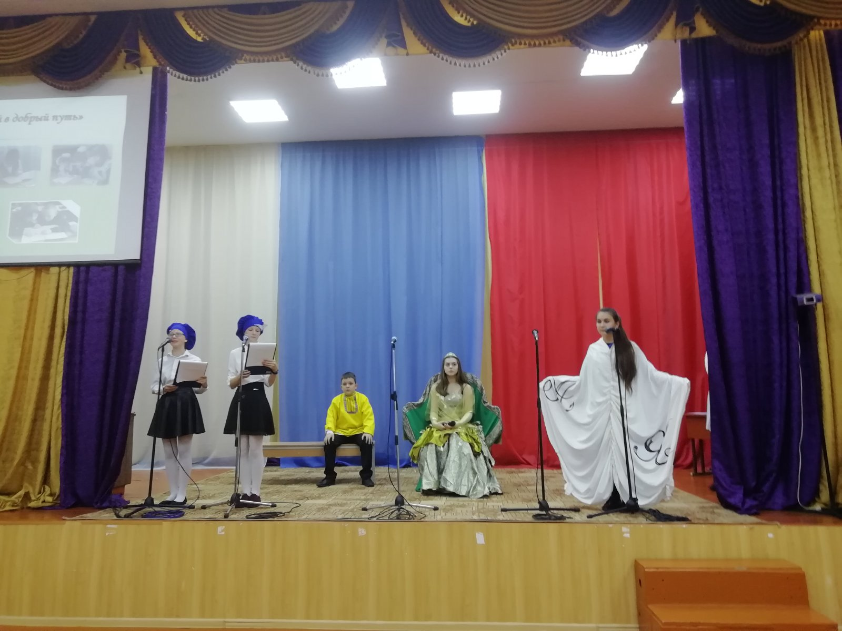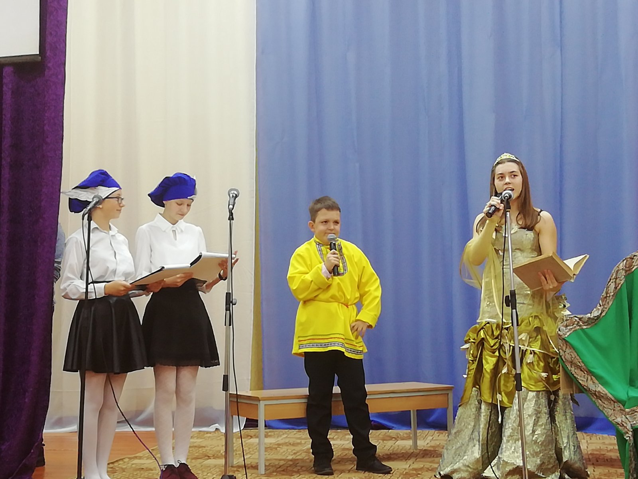
В открытии обязательно представлены номера посвященные юбилеям поэтов и писателей это стихи и инсценирование отрывков их произведений. Театрализованное представление открытия Читательского марафона всегда оформляется музыкальными номерами и танцевальными композициями. День открытия Читательского марафона это всегда праздник в школе.
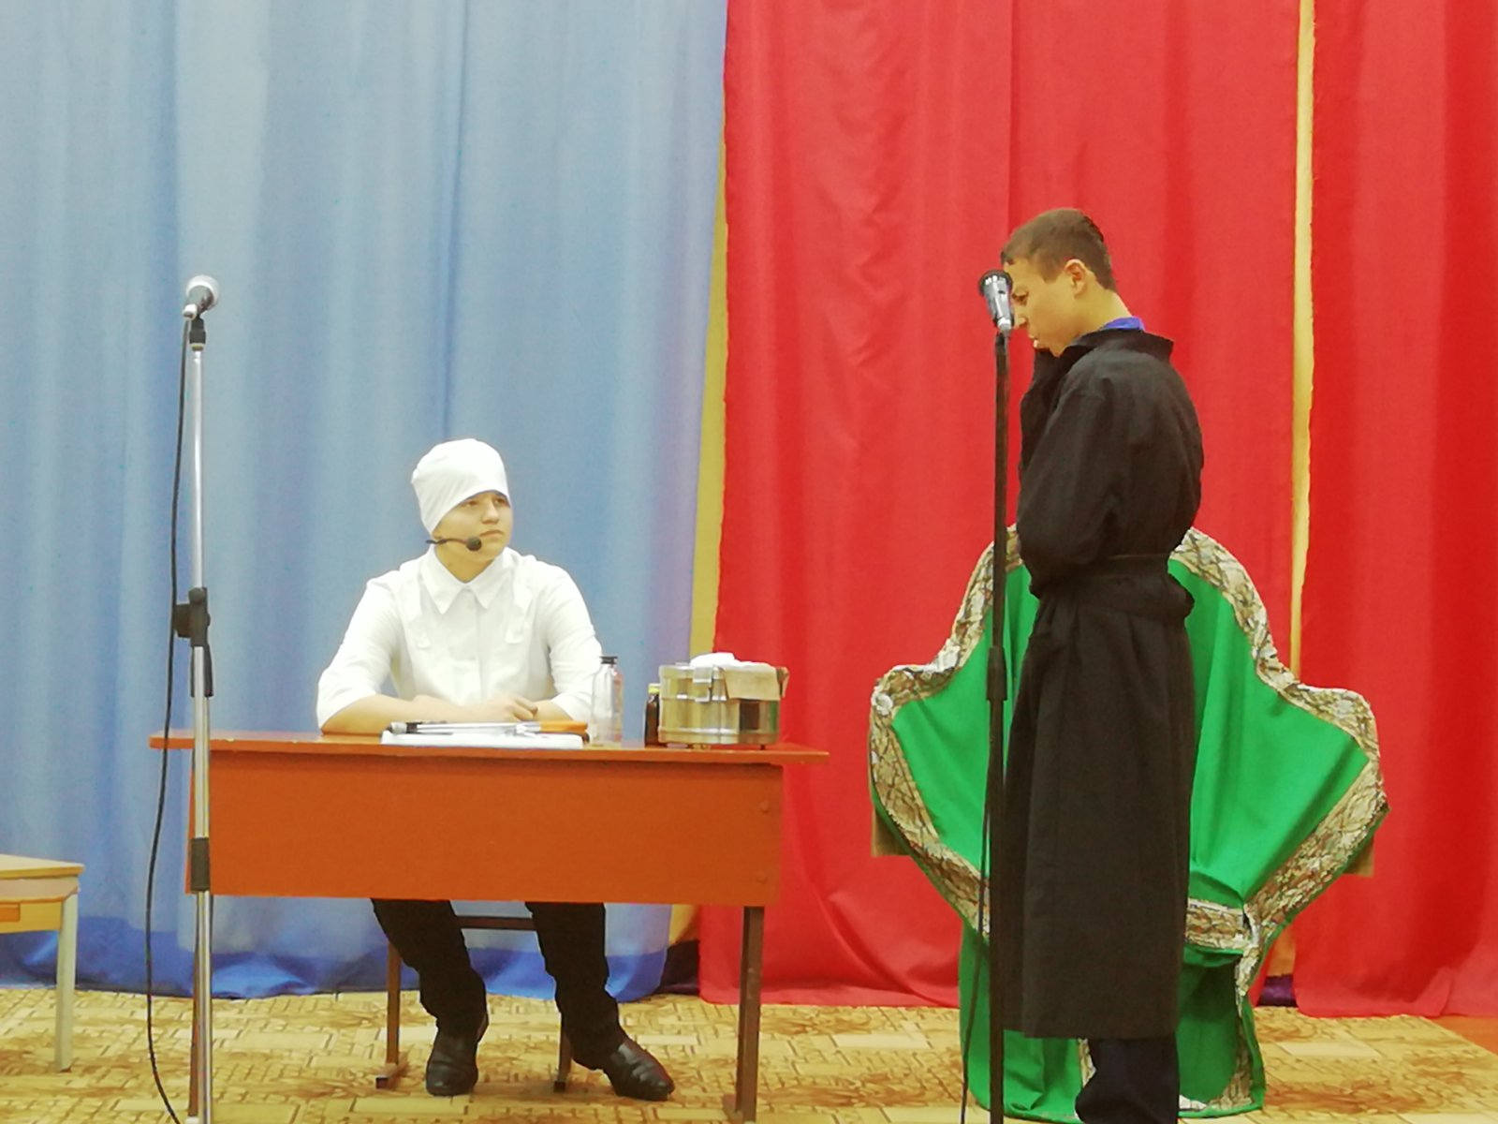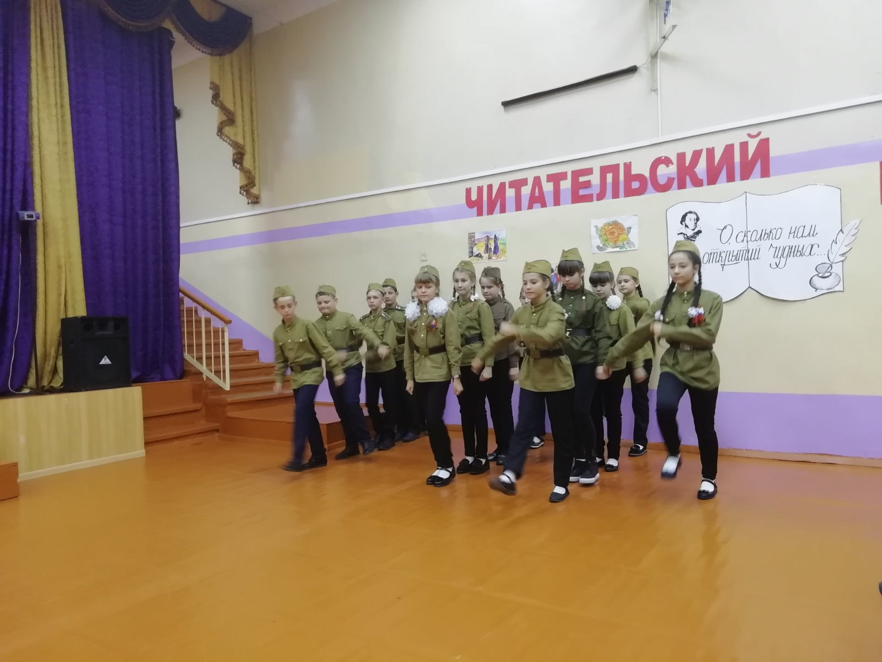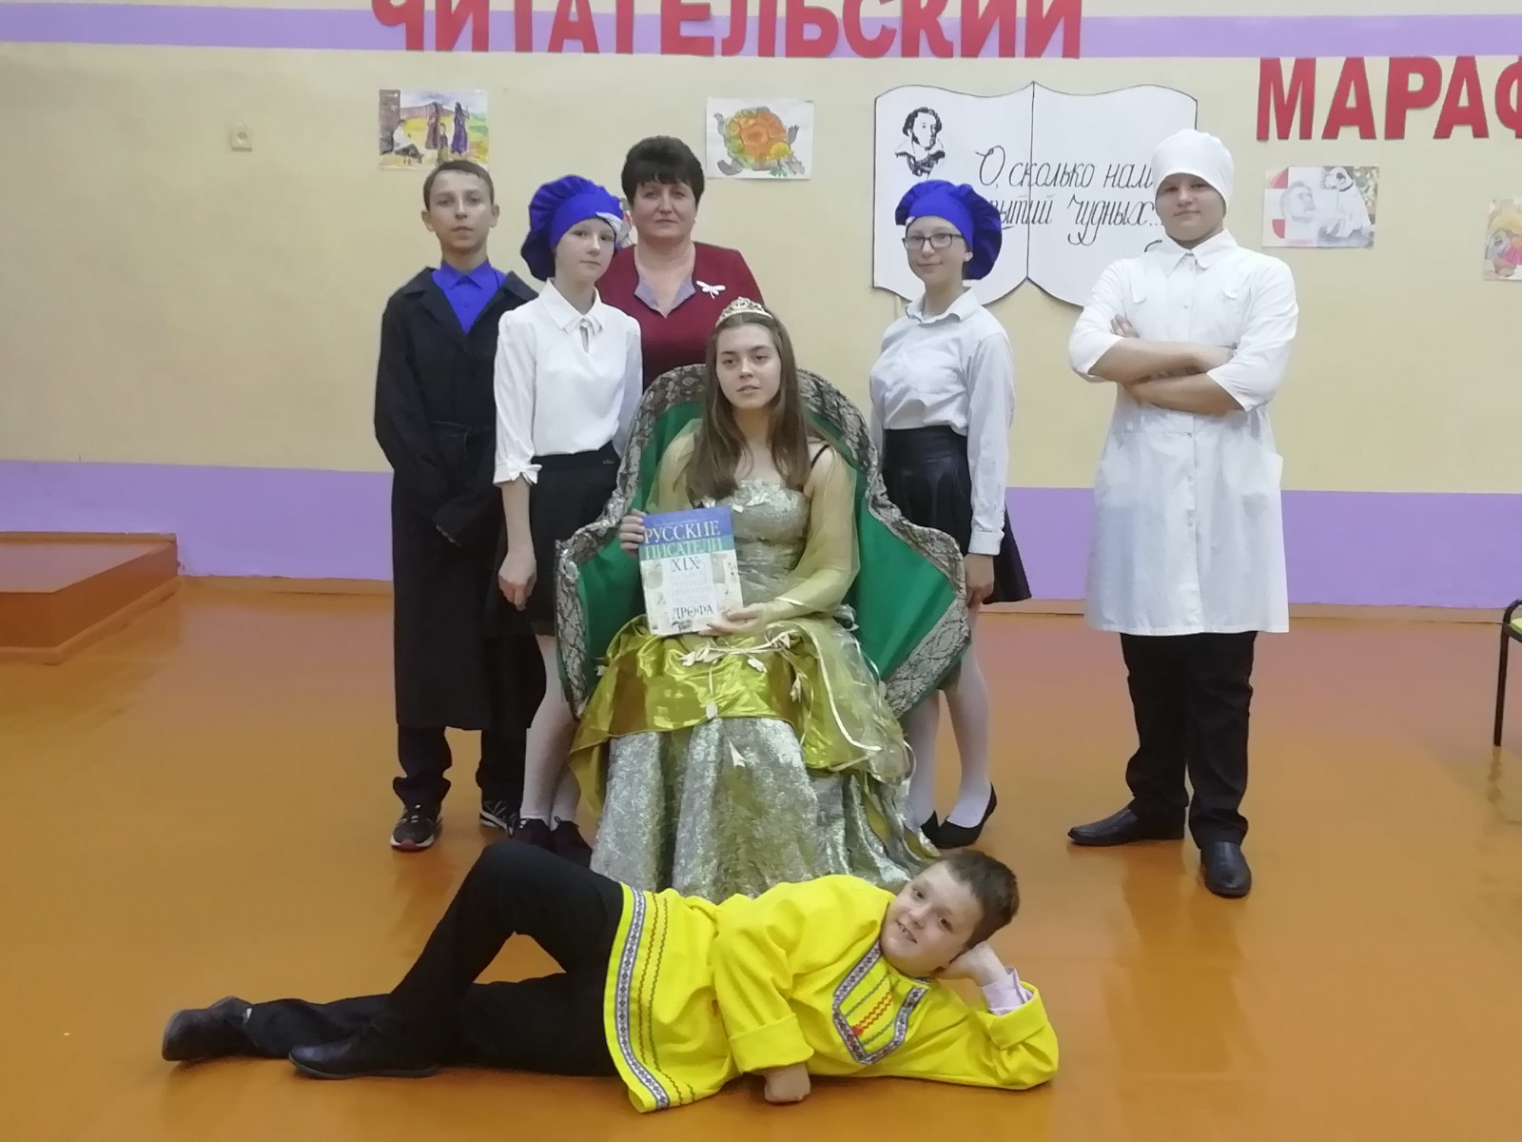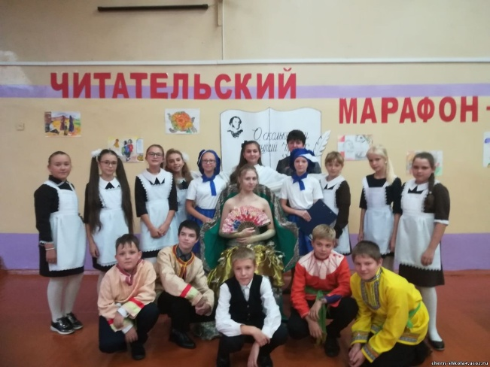
Формами устной и комплексной пропаганды являются следующие мероприятия, проводимые в рамках читательского марафона.
«Шире круг – читаем вслух». Под таким названием проходят классные часы с громким чтением художественных произведений, не входящих в учебную программу. Чтение вслух способствует созданию у школьников образных представлений, воздействует на эмоциональную сферу восприятия. Оно помогает заинтересовать ребенка, может вызвать у него желание продолжить чтение самостоятельно и приучает к внимательному слушанию текста.
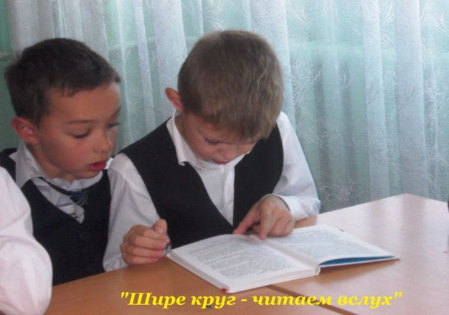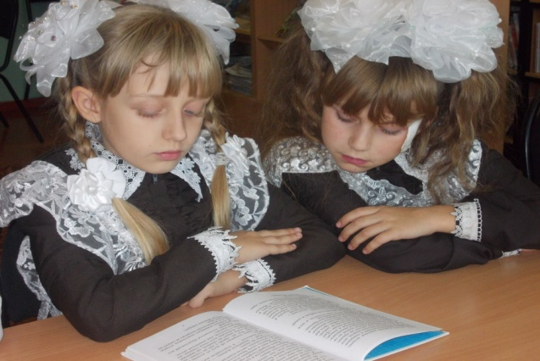

Широкомасштабная акция «Читаем ради жизни» проходит в декабре, с привлечением общественности, представители которой зачитывают детям тексты художественных произведений с последующим их обсуждение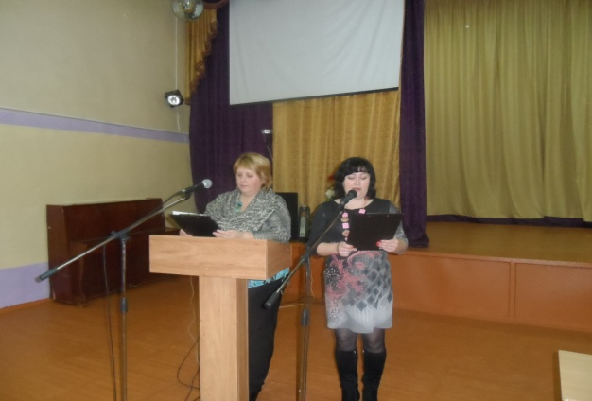 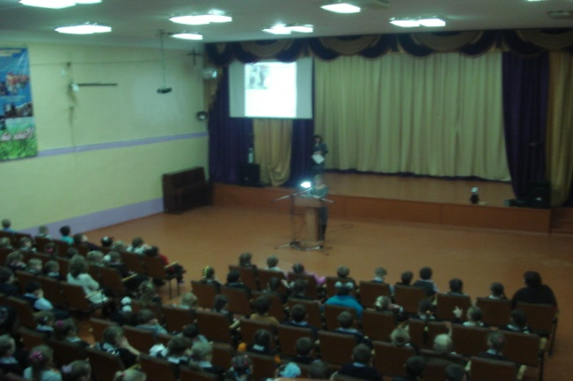
Большое внимание в БИЦ уделяет интегрированным урокам. Именно интегрированные уроки стали одной из форм взаимодействия педагога-библиотекаря с учителями - предметниками. Удалось найти взаимопонимание с преподавателями самых разных дисциплин: учителем литературы литературный вернисаж «Живи и помни» по произведениям В.Распутина, учителем истории «Русская доблесть и слава» и др. Для учащихся увеличивается потенциал, побуждающий к познанию окружающей действительности, способствуют развитию логики, мышления, коммуникативных способностей. Подготовка таких уроков позволяет в ненавязчивой форме оказать информационную помощь педагогам, привлечь внимание учащихся к возможностям и услугам ИБЦ.
Одной из эффективных форм развития интереса к чтению с учащимися является читательская конференция. Ведь основная цель конференции – привлечение к чтению, формирование коллективного читательского мнения, воспитание у ребят умения глубоко анализировать прочитанное, высказывать и защищать собственное мнение. Примерами являются читательские конференции по произведениям: в 5-6 классах – Г. Троепольского «Белый Бим – Чёрное ухо», В. Катаева «Сын полка», Б.Полевого «Повесть о настоящем человеке», в 7 классах – А. Лиханова «Русские мальчишки», в 8 классах – В. Богомолова «Иван», в 10-11 классах – Б. Васильева «А зори здесь тихие».
Еще большее воздействие оказывают на читателей, костюмированные балы и праздники. Положительные эмоции усиливаются от того, что ребята заранее готовятся принять участие в празднике, учат стихи, песни, готовят костюмы. Плюсами такого рода мероприятий являются глубокое эмоциональное воздействие, возможность привлечь к непосредственному активному участию практически всех членов класса, предоставление возможности школьникам проявить себя, свои способности и дарования. Это комплексное мероприятие - настоящий праздник для детей. Примерами таких мероприятий, которые проводятсяв рамках марафона, это посвящение первоклассников в читатели «Книжное царство – мудрое государство» инсценированные сказок в 1-4 классах «В гостях у сказки»
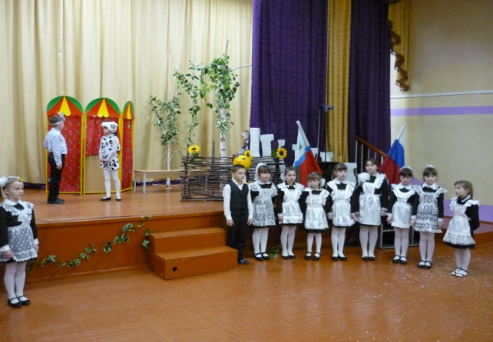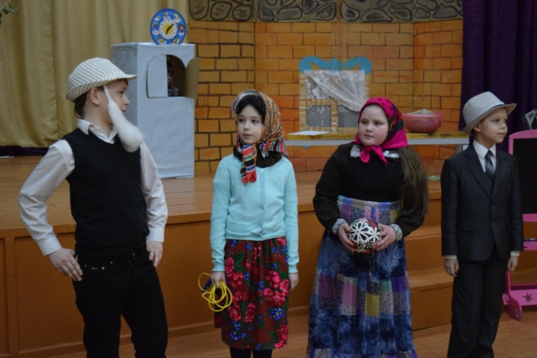
театрализованное представление «По страницам басен И.А. Крылова» 1-8классах,
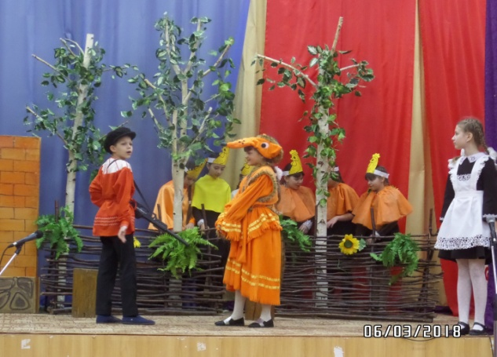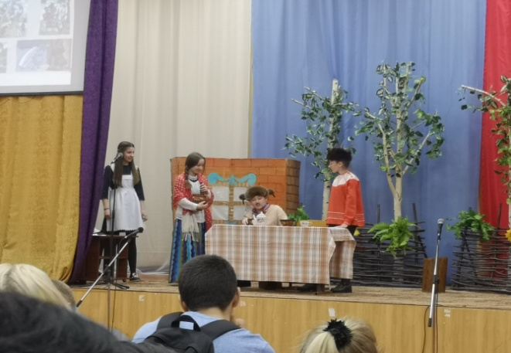
Литературный салон «И блеск, и шум, и говор бала…» в 9-11 классах.
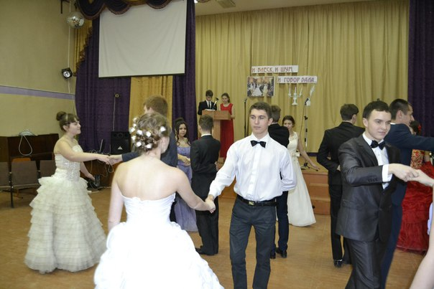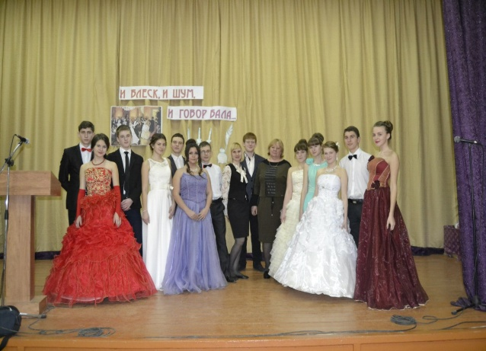
Одной из форм массовой работы, стимулирующей инициативу и предоставляющей возможность школьникам развивать свою творческую активность, является проведение конкурса чтецов. С целью привлечения внимания детей к поэзии военных лет ежегодно проводится конкурс художественного слова «Лира в солдатской шинели». В этом конкурсе звучат строки Ю. Друниной, Р. Рождественского, К. Симонова и А. Смирнова, Л. Ошанина, М. Джалиль, А.Твардовского и др.
А так же проводятся конкурсы чтецов к юбилеям писателей: С.Есенина «Певец страны берёзового ситца»Такой вид работы стимулирует инициативу и предоставляет возможность школьникам свою творческую активность. Дети с удовольствием участвуют в таких конкурсах.
Большое значение в воспитании литературного вкуса, в формировании мотивации подросткового чтения играют комплексные мероприятия, предполагающие эстетическое воспитание путем использования синтеза искусств. Сюда можно отнести литературно-музыкальную композицию, которая развивает вкус, расширяет кругозор, развивает творческую активность, повышает общую культуру. Основываясь на принципах ассоциативного соединения различных по жанру, стилю и ритму художественных текстов, музыкальных (а иногда и видео) фрагментов, объединенных общей идеей, эта форма позволяет ярче и эмоциональнее воздействовать на школьников, легче воспринимается, помогая им при этом сопоставлять, размышлять и делать выводы. Совместно с учителями литературы были проведены литературно-музыкальная композиция посвящённых писателям–юбилярам: М. Лермонтову «И тихую песню он пел», К. Симонову «Живём и помним», Н. Рубцову «И буду жить в своём народе», М. Цветаевой «Если душа родилась крылатой» и др.
Литературные игры, турниры знатоков, квесты и праздники пользуются наибольшей популярностью у детей и проводятся в период каникул. Литературная игра «Саквояж Андерсена», турнир знатоков «Басни Крылова», литературным праздником «По страницам детских книг», литературный круиз «В гостях у сказок К.И. Чуковского литературный калейдоскоп «Зимние мотивы» эти формы массовой работы несут в себе элементы праздничности, необычности, дают возможность воспринимать материал более эмоционально. Часто именно эмоции определяют направление интересов личности.
Ежегодно в конце учебного года, на церемонии награждения ежегодного внутришкольного конкурса ученичества, профессионального мастерства и иных достижений «Золотой росток» подводятся промежуточные итоги Читательского марафона «С книгой в добрый путь», где лучшие читатели года и лучшие читающие классы награждаются дипломами и ценными подарками.
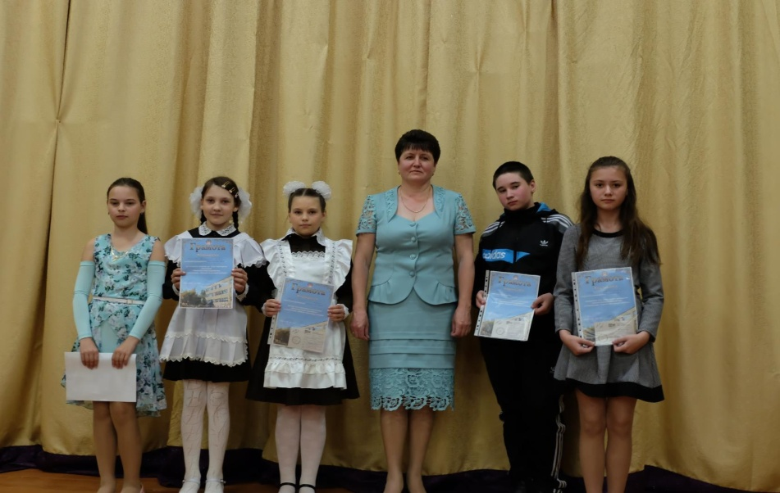
При проведении мероприятий часто используются презентации, музыкальное сопровождение, прослушивание аудиозаписей, музыкальных отрывков. Во-первых, это возможность представить материал более полно и красочно. Во-вторых, массовые формы работы с читателями при применении современных технологий только выигрывают, приобретая новое качество и являясь более информативными.
Все формы, используемые педагогом-библиотекарем, позволяют повысить интерес учащихся к чтению, показывают, что чтение может доставлять эстетическое наслаждение, что общение с книгой раскрывает широкие горизонты перед ребятами и книга являются неиссякаемым источником знаний и информации.

